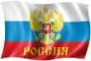**Всероссийская познавательная викторина по культурно-патриотическому воспитанию**

**«Россия – родина моя»**

http://www.optomtovar.ru/u/11866/goods/28142/big.jpg

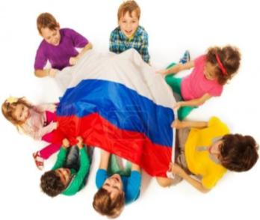**Что мы Родиной зовём?  
Дом, где мы с тобой живём,**

**И берёзки, вдоль которых  
Рядом с мамой мы идём.  
Что мы Родиной зовём?  
Поле с тонким колоском,  
Наши праздники и песни,  
Тёплый вечер за окном.  
Что мы Родиной зовём?  
Всё, что в сердце бережём,  
И под небом синим-синим  
Флаг России над Кремлём.**

http://www.optomtovar.ru/u/11866/goods/28142/big.jpg

**1.Отгадай загадку и найди отгадку.**

**Есть на Земле огромный дом под крышей голубой,**

**Живут в нём солнце, дождь и гром, лес и морской прибой.**

**Живут в нём птицы и цветы, весёлый звон ручья,**

**Живёшь в том доме светлом ты и все твои друзья.**

А) Планета

Б) Родина

В) Чужбина

**2. Человек, который ценит и любит свою родину, народ, язык, историю, гордится своей культурой, ценит и бережет природу своей страны, называется:**

А) Гражданин

Б) Русист

В) Патриот

**3. Кто стал президентом России в результате проведенных выборов 18 марта 2018 года.**



А) В. В. Путин

Б) Д. А. Медведев

В) В. В. Жириновский

**4. Выбери три основных государственных символа Р. Ф.**

А)Флагшток, герб, песня

Б) Флаг, знак, гимн

В) Флаг, герб, гимн

**5. Определи флаг Российской Федерации.**

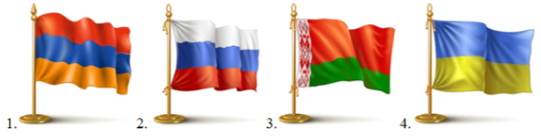

А) 1

Б) 2

В) 3

Г) 4

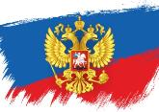**6. Кто изображён на груди двуглавого орла на гербе России?**

А) Илья Муромец

Б) Георгий Победоносец

В) Ярослав Мудрый

**7. Укажите, какой язык объединяет народы России?**

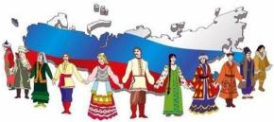

А) Английский язык

Б) Белорусский язык

В) Русский язык

**8. Соотнесите народные костюмы России с их национальной принадлеж-ностью.**

|  |  |  |  |
| --- | --- | --- | --- |
| А  https://i.pinimg.com/736x/68/25/d1/6825d1b376bed24bb1bf3ff435069aad--folk-style-russian-folk.jpg | Б http://img0.liveinternet.ru/images/attach/c/7/94/563/94563572_large_img023.jpg | В  http://razukraska.ru/wp-content/gallery/rusppls/rusppls5.jpg | Г  http://gamejulia.ru/images/i/nats-kostyum-chechentsi.jpg |
| 1.Калмыки | 2. Русские | 3. Чеченцы | 4. Татары |

Ответ: А - ; Б - ; В - ; Г -

**9. Когда отмечается День народного единства праздник мужества, героизма и сплоченности народа?**

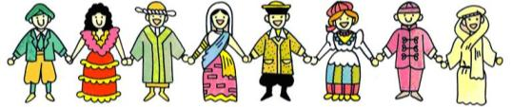

А) 4 ноября

Б) 5 декабря

В) 8 февраля

**10. Расшифруй ребус и узнаешь, как называется наука о гербах и правилах их создания.**

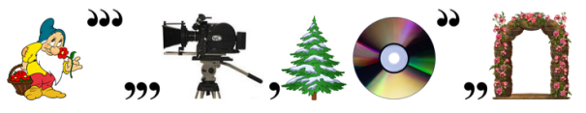

А) Нумизматика

Б) Филокартия

В) Филателия

Г) Геральдика

**11. Найди ответы на загадки в картинках.**

|  |  |
| --- | --- |
| **А**  Во главе Державы,  Избранный по праву  На четыре года  Волею народа. | 1.  http://nikkograff.n.i.pic.centerblog.net/h6av59qa.png |
| **Б**  Этот важный документ Подготовил Президент. Личной подписью скрепил, Чтобы в силу он вступил. | 2.  http://taxi-van.ru/images/mos370-190.jpg |
| **В**  Всюду в столице счастливые лица, Только в России такая столица, Всех городов и селений глава Самый прекраснейший город | 3.  http://evpi.ru/wp-content/uploads/2014/12/doc-1728x800_c.png |
| **Г**  Назовите сразу вы Символ города Москвы, Площадь там зовется Красной, Бьют часы на башне Спасской. | 4. |

**Ответ: А - ; Б - ; В - ; Г –**

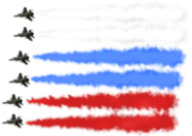**12. Как называется важный государственный праздник, который наша страна отмечает 12 июня?**

А) День Государственного флага Р. Ф.

Б) «День единения народов»

В) «День России»

**13. Какое животное является символом силы и мужества России.**

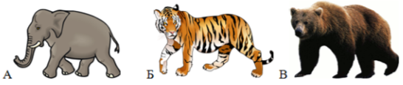

А) Слон

Б) Тигр

В) Медведь

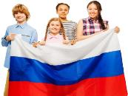**14. Когда отмечается День государственного флага РФ.**

А) 18 сентября

Б) 22 августа

В) 20 апреля

**Ты отлично справился с заданиями!!!**

